Hibernate学习笔记
- Hibernate简介
ORM：对象关系映射(英语：(Object Relational Mapping，简称ORM，或O/RM，或O/R mapping)，是一种程序技术，用于实现面向对象编程语言里不同类型系统的数据之间的转换。
Hibernate：Hibernate是一个开放源代码的对象关系映射框架，它对JDBC进行了非常轻量级的对象封装，它将POJO与数据库表建立映射关系，是一个全自动的orm框架，hibernate可以自动生成SQL语句，自动执行，使得Java程序员可以随心所欲的使用对象编程思维来操纵数据库。 Hibernate可以应用在任何使用JDBC的场合，既可以在Java的客户端程序使用，也可以在Servlet/JSP的Web应用中使用。
Hibernate的优点：
- 将对数据库的操作转换为对Java对象的操作，从而简化开发。通过修改一个“持久化”对象的属性从而修改数据库表中对应的记录数据。
- 提供线程和进程两个级别的缓存提升应用程序性能。
- 有丰富的映射方式将Java对象之间的关系转换为数据库表之间的关系。
- 屏蔽不同数据库实现之间的差异。在Hibernate中只需要通过“方言”的形式指定当前使用的数据库，就可以根据底层数据库的实际情况生成适合的SQL语句。
- 非侵入式：Hibernate不要求持久化类实现任何接口或继承任何类，POJO即可。
核心API：
- Configuration类
Configuration 类的作用是对Hibernate 进行配置，以及对它进行启动。在Hibernate 的启动过程中，Configuration 类的实例首先定位映射文档的位置，读取这些配置，然后创建一个SessionFactory对象。
- SessionFactory接口
SessionFactory接口负责初始化Hibernate。它充当数据存储源的代理，并负责创建Session对象。这里用到了工厂模式。需要注意的是SessionFactory并不是轻量级的，因为一般情况下，一个项目通常只需要一个SessionFactory就够，当需要操作多个数据库时，可以为每个数据库指定一个SessionFactory。
- Session接口
Session接口负责执行被持久化对象的CRUD操作(CRUD的任务是完成与数据库的交流，包含了很多常见的SQL语句)。但需要注意的是Session对象是非线程安全的。注意，Hibernate的session不同于JSP应用中的HttpSession。
- Transaction接口
Hibernate封装的事务接口，通过接口可以管理JDBC事务。
- Query接口
Query接口让你方便地对数据库及持久对象进行查询，它可以有两种表达方式：HQL语言或本地数据库的SQL语句。Query经常被用来绑定查询参数、限制查询记录数量，并最终执行查询操作。
- Criteria接口
Criteria接口与Query接口非常类似，允许创建并执行面向对象的标准化查询。值得注意的是Criteria接口也是轻量级的，它不能在Session之外使用。
- Hibernate入门案例
使用Hibernate5搭建Hibernate开发环境步骤如下：
- 去Hibernate官网下载Hibernate开发包，下载地址如下：
https://sourceforge.net/projects/hibernate/files/hibernate-orm/5.4.2.Final/hibernate-release-5.4.2.Final.zip/download
- 下载完成之后解压所得到的的目录如下

documentation：开发文档
lib：Hibernate提供的jar包以及Hibernate有可能用到的一些其他第三方的依赖包
project：Hibernate源码
- 新建java项目将lib文件夹中required目录中的所有包导入到项目中
- 导入对应的数据库jdbc驱动包
- 在src目录下新建hibernate.cfg.xml，该文件为hibernate核心文件主要用于配置Hibernate的相关信息
- 在hibernate.cfg.xml文件中导入dtd校验文件，dtd文件主要用于规范和校验xml文件中的内容，Hibernate 核心配置文件的dtd处于org.hibernate包下，复制dtd文件中的DOCTYPE部分到xml文件中即可。
- 在hibernate.cfg.xml文件中配置数据库连接信息(基础)，具体配置如下图：
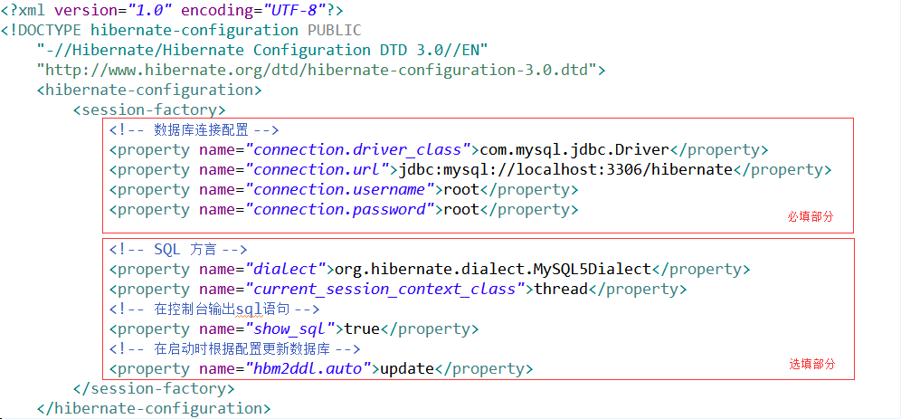
上图所示中的各项hibernate属性解释(属性名称一定要写正确且区分大小写)：
connection.driver_class：数据库驱动类
connection.url：数据库连接地址
connection.username：数据库用户名
connection.password：数据库密码

dialect：方言
current_session_context_class：配置Session对象的存储容器
show_sql：设置为true时，将会在控制台打印出执行的sql语句，利于调试
format_sql：设置为true时，将会格式化sql语句然后在输出
hbm2ddl.auto：根据实体类自动创建|更新|验证数据库表结构(正向工程)，可选值有：
create：每次加载Hibernate时，会先删除原来的表，然后重新创建新表
create-drop：每次加载Hibernate时会创建表，SessionFactory关闭时自动删除表
update：每次加载Hibernate时如果表不存在则创建表，如果表存在但是字段信息不正确则会更新字段信息(Hibernate只能保证实体类的属性在表中都找得到对应的字段)
validate：每次加载Hibernate时都会检查实体类和数据库是否一致，如果字段不一致则更新字段，但是不会创建表。
none：不进行正向工程
- 创建实体类并配置实体类映射信息
在Hibernate中配置实体类映射信息有两种方式，配置文件版和注解版，注解版使用更加便捷，推荐大家使用注解版。
以下以学生信息(Student)类举例：
新建实体类Student，并在类和属性上添加对应注解，如下图：
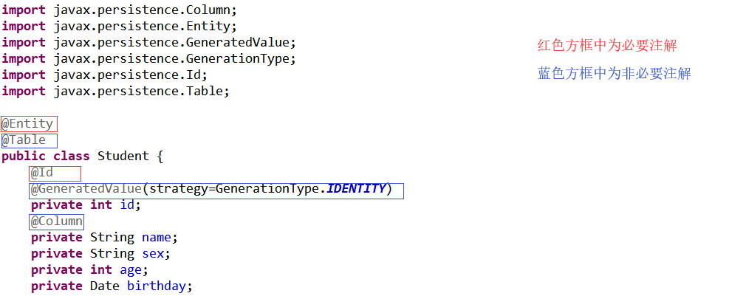
上述使用到的注解解释：
@Entity：表示当前类为一个实体类，Hibernate将会扫描该类上的注解
@Table：配置数据库表的信息，通过该注解可以配置实体类映射的表名以及一些其他额外信息
@Id：主键映射信息，用来标注当前实体类属性对应的列作为表的主键
@GeneratedValue：配置主键生成方式
@Column：配置实体类属性映射的列名，@Column注解中属性较多，以下为重要属性详情：
name：定义了被标注字段在数据库表中所对应字段的名称
unique：表示该字段是否为唯一标识，默认为false。如果为true则会添加唯一约束，如果表中有一个字段需要唯一标识，则既可 以使用该标记
nullable：表示该字段是否可以为null值，默认为true，如果为false则会添加非空约束。
length：表示字段的长度，当字段的类型为varchar时，该属性才有效，默认为255个字符。
- 将所有需要进行对象关系映射的实体类类名在hibernate.cfg.xml中告知给Hibernate,如下：
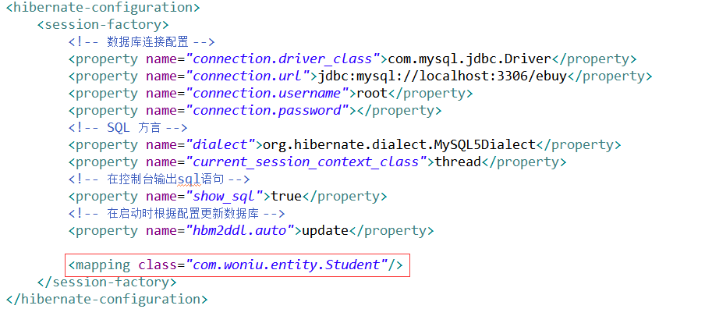
- 新建测试类，获取Session连接，新增一条数据到数据库
每个大版本获取SessionFactory的方式不尽相同，最好的方式是大家自己查看下载的Hibernate开发文档，有对应的示例代码。
- Session对象
Session对象是Hibernate中的重要对象，它表示了Hibernate与数据库的会话，是对JDBC Connection的封装，通过该对象我们可以执行增、删、改以及查询单个对象的功能。
Session缓存：一级缓存
在 Session 接口的实现中包含一系列的 Java 集合, 这些 Java 集合构成了 Session 缓存。 只要 Session 实例没有结束生命周期, 且没有清理缓存，则存放在它缓存中的对象也不会结束生命周期，位于缓存中的对象称为持久化对象, 它和数据库中的相关记录对应。Session 能够在某些时间点, 按照缓存中对象的变化来执行相关的 SQL 语句, 来同步更新数据库, 这一过程被称为刷新缓存(flush)。也叫一级缓存。
以下为Session缓存和数据库数据的关系：
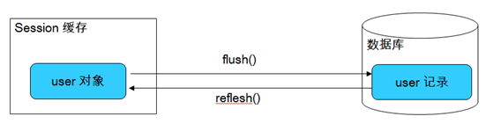
以下将讲解Session对象中的重要方法，以及这些方法对Session缓存和数据库记录造成的影响。
flush方法：session会按照缓存中对象属性的变化来更新数据库中的记录，使数据库中记录和缓存中的对象保持一致，但是flush并不会提交事务。值得注意的是当提交事务时会自动执行flush方法更新数据库的记录。
refresh方法：强制发送select语句， 以使数据库中的记录和缓存中的对象保持一致。在同一个事务中如果先查询出数据，然后在数据库中手动的修改了数据并且未提交事务之前，然后执行refresh的方法会发现同步失败，缓存中的数据并没有被修改，这个问题是事务隔离级别导致的，通过hibernate可以修改默认的事务隔离级别。
在Hibernate中可以设置事务隔离级别：
0：TRANSACTION_NONE 不支持事务
1：TRANSACTION_READ_UNCOMMITTED 可以读取未提交的数据,这种事务隔离级别较低，会造成脏读、幻读、 不可重复读的问题
2：TRANSACTION_READ_COMMITTED 只能读取已提交的事务，这会产生幻读和不可重复读的问题
4：TRANSACTION_REPEATABLE_READ 可重复读，事务A中先查询一条数据，然后事务B修改了数据并提交， 在事务A中重新查询该数据，读取到的数据是修改前的数据不会出现 不可重复读的问题
8：TRANSACTION_SERIALIZABLE 也就是所有事务只能一个个来，不能并发执行

如果没有事务隔离，对于数据库的查询可能会出现以下问题：
脏读：脏读发生在一个事务A读取了被另一个事务B修改，但是还未提交的数据。假如B回退，则事务A读取的是无效的数据
幻读：当事务A查询了一张表的数据总数，事务B对该表数据进行了删除或者新增并提交事务，事务A再次读取数据总数或发现多了一些或者少了一些，这就是幻读。
不可重复读：当事务A读取了一行数据，事务B修改了该行数据并提交了事务，这是事务A再次进行查询发现两次查询的结果不一致，这就是不可重复读的问题。
clear方法：清理缓存

由于拥有Session缓存机制，Hibernate将实体类对象分为了三种状态，分别是瞬时、持久、游离。
瞬时状态是指：一个java实体类对象在Session缓存中不存在并且在数据库中也不存在
持久状态是指：一个java实体类对象在Session缓存中存在并且在数据库中也存在
游离状态是指：一个java实体类对象在Session缓存中不存在，但是在数据库中存在

save方法：新增数据，当实体类id与数据库已有数据主键重复时会抛出异常，save方法执行成功对象会从瞬时状态变成持久状态。
执行新增时，首先考虑主键生成方式：
如果主键是依赖自增列，自增长，序列等等自动生成方式的，那么Hibernate在执行save时，不会读取实体类id的值。
如果主键不是自增列，自增长，序列等等，那么Hibernate在新增时会使用实体类的id属性作为数据行的主键值，这时实体类的id值不能为空且不能和数据库已有的数据重复。
update方法：更新数据，更新成功对象会从游离状态变成持久状态
1、若更新一个持久化对象，不必显示的调用update()方法，因为在调用Transaction的commit()方法时，会调用session的flush()
2、更新一个游离对象，需要显示的调用update()方法，可以将一个游离对象转换为持久化对象
3、当 update() 方法更新一个游离对象时, 如果在 Session 的缓存中已经存在相同 OID 的持久化对象, 会抛出异常
4、当 update() 方法关联一个游离对象时, 如果在数据库中不存在相应的记录, 也会抛出异常.
saveOrUpdate方法:
如果对象是临时对象，则调用save()方法，如果对象是游离对象，则调用update()方法。
首先考虑主键生成方式：
有：实体类对象id值不等于0的则执行update，如果没有给id赋值非0的数据会执行新增，如果id赋值了但是在数据库不存在该id值会去执行更新，但是会抛出异常。
无：首先会根据id查询当前这行数据，如果数据存在则执行更新，数据不存在则执行新增。
delete方法：根据主键删除数据，删除成功对象会从持久状态或者游离状态变为瞬时状态
注意：在删除和更新时，推荐大家先使用get或者load将数据查询出来然后，在执行update或者delete
get方法：根据id查询数据，查询不到返回null，get方法无延迟加载。
load方法：根据id查询数据，查询不到抛出异常，load方法支持延迟加载。
- SQL查询
SQLQuery是Hibernate提供的SQL查询对象(5.2以前)
NativeQuery是Hibernate提供的SQL查询对象，通过sql语句执行查询，可查询一个集合或者一个对象。(5.2以后)
使用过程：
创建NativeQuery 对象：
NativeQuery query=session.createNativeQuery(sql,Class c);
第一个参数sql：表示本次查询执行的sql语句
第二个参数Class：表示本次执行查询结果封装的实体类对象
NativeQuery query=session.createNativeQuery(sql);
参数sql：表示本次执行查询的sql语句
如果要指定本次查询结果封装的实体类对象需要执行以下方法：
query.addEntity(Class c);
SQL语句中的动态参数处理：
SQL语句可以采用?或者:参数名称的方式来为动态参数占位，例如：
String sql=”select * from student where name like ? and age>?”;
使用?作为占位符以后可以使用query.setParameter(序号,值);的方式来为占位符赋值，值得注意的是占位符从1开始。(推荐)
使用?作为占位符以后可以使用query.setXxx(序号,值);的方式来为占位符赋值，值得注意的是占位符从1开始。
使用:参数名称作为占位符以后可以使用query.setXxx(“参数名称”,值);的方式来为占位符赋值
使用:参数名称作为占位符以后还可以使用query.setProperties(Map map)的方式来为所有命名参数同时赋值，需要保证键值对和命名参数名称一致。(推荐)
如果要分页查询在执行查询前需要先执行两个方法：
query.setFirstResult(); 设置起始位置从0开始
query.setMaxResult(); 设置查询总行数
查询数据并将查询出的结果封装为集合：query.getResultList();
查询数据并将查询出的数据封装为一个实体类对象：query.uniqueResult();
- HQL查询
HQL全称Hibernate Query Language，是Hibernate设计的面向对象的查询语言，使用HQL查询数据时与数据库的种类和版本无关，Hibernate最终会根据方言将HQL转为SQL去数据库中执行查询。同时HQL语法和SQL非常类似，非常易于学习和使用，是Hibernate推荐的查询方式之一。
HQL查询语句中只能出现类名和属性名，不能出现表名和字段名，不能出现*
HQL查询语句中出现的类名，必须是进行了对象关系映射的类，没有映射的类不能出现在HQL语句中
HQL查询语句中如果要使用别名，必须使用as关键字，不能省略
HQL语法结构：
select
属性列表、聚合函数、投影查询
from 类名
Inner join 类 on 连接条件
where 条件
group by 属性名称 having 条件
order by 属性名称 desc/asc
查询语句示例：
查询所有数据：
查询学生表的所有学生对象：from Student (不能写成select * from Student)
投影查询(查询表的一部分字段或者聚合函数)：
查询学生表中的学生姓名属性：select name from Student(当查询的是单个属性时，查询的集合中保存的就是该属性值)
查询学生表中的学生姓名和年龄：select name,age from Student (当查询的是多个属性时，查询的集合中保存的是Object数组，一个数组表示一行数据)
查询学生表中的学生姓名和年龄并封装为学生类对象：select new Student(name，age)from Student
(学生类中需要提供对应的带参构造函数)。
where子句：别名需要加as
where子句可以对数据进行筛选，查询出满足条件的数据，具体的条件判断方式和SQL类似。
>、<、>=、<=、=、<>、is null、 is not null、 in、 between and、like
group by having子句：
分组子句用法和SQL一致
order by子句：
排序子句用法和SQL一致
使用过程：
创建Query对象：
Query query=session.createuery(hql);
使用:参数名称作为占位符以后可以使用query.setParameter(“参数名称”,值)或者query.setXxx(“参数名称”,值);的方式来为占位符赋值
使用:参数名称作为占位符以后还可以使用query.setProperties(Map map)以及query.setProperties(实体类udixiang)的方式来为所有命名参数同时赋值，使用键值对需要保证键和命名参数名称一致，使用实体类需要保证命名参数名称与实体类属性一致。

如果要分页查询在执行查询前需要先执行两个方法：
query.setFirstResult(); 设置起始位置从0开始
query.setMaxResult(); 设置查询总行数
查询数据并将查询出的结果封装为集合：query.list();
查询数据并将查询出的数据封装为一个实体类对象：query.uniqueResult();
- Criteria查询
Criteria是Hibernate提出的纯粹的面向对象的查询方式，在使用Criteria查询数据时，不需要书写任何一个SQL语句或者HQL语句，即时是一个完全不懂SQL的人，也完全可以使用Criteria所提供的的各种API来设置查询条件、分页、排序、联合查询等等，也依然可以使用Criteria查询出想要的数据。
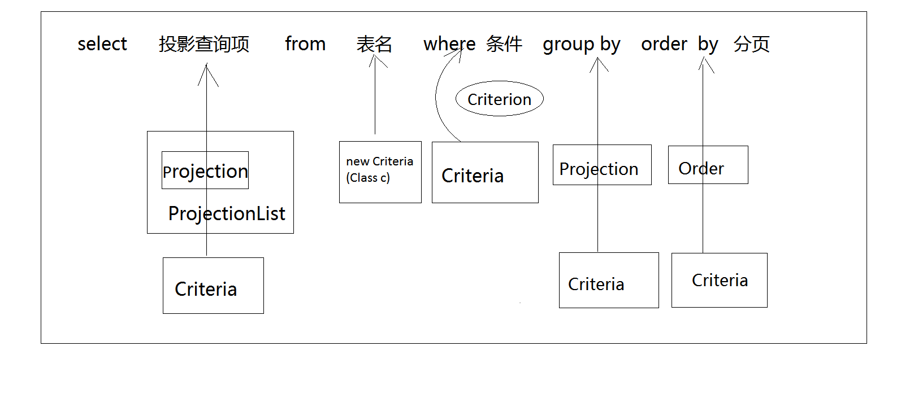
重要API(5.2以前)：
Criteria(5.2版本以前)：标准查询接口，通过该接口来执行查询、添加条件等等。
Criterion：Criterion是 Criteria 的查询条件。Criteria 提供了 add(Criterion criterion) 方法来
添加查询条件。
Restrictions ：Restrictions 类中提供了大量的静态方法用于产生Criterion条件对象
Projection：Projection用来描述一个投影查询项，一个Projection对象就是一个投影查询项
ProjectionList：ProjectionList是投影查询集合，用来描述多个投影查询项，可以使用Criteria的setProjection方法添加投影查询项
Projections：Projections类中提供了大量的静态方法用于产生Projection投影查询项
Order：描述排序方式
使用过程(5.2以前)：
创建Criteria对象：
Criteria cri=session.createCriteria(Student.class);
参数：表示需要查询表对应的的实体类
设置查询条件：(可选)
使用Restrictions的静态方法可以快速生成查询条件对象Criterion
Restrictions.eq ：equal,等于.
Restrictions.gt ：great-than > 大于
Restrictions.ge ： great-equal >= 大于等于
Restrictions.lt ：less-than, < 小于
Restrictions.le ： less-equal <= 小于等于
Restrictions.between： 对应SQL的between子句
Restrictions.like ： 对应SQL的LIKE子句
Restrictions.in ：对应SQL的in子句
Restrictions.isNull ： 判断属性是否为空,为空则返回true
Restrictions.and ：and 关系
Restrictions.or ：or 关系
查询条件对象定义好之后需要将查询条件添加到Criteria对象中
criteria.add(查询条件对象)
设置投影查询项：(可选)
创建投影查询项：
Projections.property("属性名")：创建一个投影查询项为一个属性的Projection对象
Projections.avg(String propertyName)：求平均值的投影查询对象
Projections.count(String propertyName)：求属性出现次数总和的投影查询对象
Projections.max(String propertyName)：求属性最大值的投影查询对象
Projections.min(String propertyName)：求最小值的投影查询对象
Projections.sum(String propertyName)：求和的投影查询对象
Projections.聚合函数(String propertyName,”别名”)：当我们要使用聚合函数的结果来排序时，可以给聚合函数的投影结果定义别名，最后通过该别名来实现排序
Projections.聚合函数(String propertyName).as(”别名”)：当我们要使用聚合函数的结果来排序时，可以给聚合函数的投影结果定义别名，最后通过该别名来实现排序
Projections.projectionList()：创建一个投影查询对象集合，一个集合可以保存多个投影查询项对象
projectionList.add(Projection对象)：将投影查询对象添加到投影查询集合中
projectionList.add(Projection对象,字符串)：将投影查询对象添加到查询集合中，并为其添加别名
Projections.groupProperty(String propertyName)：分组
criteria.setProjection(Projection对象)：将投影查询项设置Criteria中
设置排序方式：(可选)
criteria.addOrder(Order.asc(“属性名或者别名”))：升序
criteria.addOrder(Order.desc(“属性名或者别名”))：降序
设置分页：(可选)
criteria.setFirstResult(); 设置起始位置从0开始
criteria.setMaxResult(); 设置查询总行数
执行查询：
criteria.list();
criteria.uniqueResult();
重要API(5.2以后)：
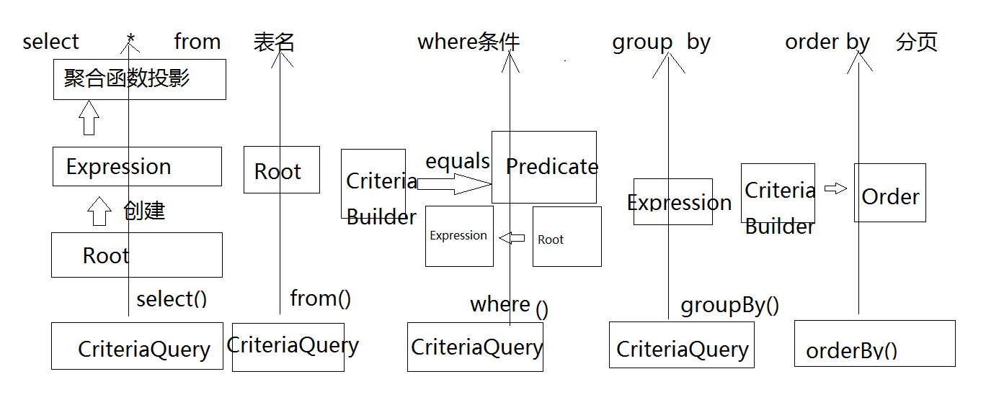
CriteriaQuery：查询接口，用于添加查询条件，分组，排序，投影查询
CriteriaBuilder：创建查询接口的建造者类，用于创建CriteriaQuery对象、查询条件对象、投影查询表达式对象。
Root：根据属性名称获取字段名称，字段名称可以用于查询条件和投影查询中
Predicate：条件对象
Expression：表达式对象，用于表达投影查询的字段,条件中的字段名称
使用过程(5.2以后)：
创建查询对象
CriteriaBuilder criteriaBuilder = session.getCriteriaBuilder();
CriteriaQuery<Class> criteriaQuery = criteriaBuilder.createQuery(Class c);
Root root=criteriaQuery .from(Class c);
注意：在创建查询接口CriteriaQuery时，可以指定最终查询出的数据类型，定义好之后后续查询出的数据不需要在进行强转。
设置查询条件(可选)：
创建查询条件：
criteriaBuilder.equals(root.get(“字段名”),值);
criteriaBuilder.and();
criteriaBuilder.or();
添加查询条件
criteriaQuery.where();
设置投影查询(可选)：
创建投影查询项：
创建字段投影查询项：
root.get(“字段名称”)
创建聚合函数投影查询项
criteriaBuilder.avg(root.get("age"));
添加投影查询项：
criteriaQuery.select(投影查询项对象);
criteriaQuery.multiselect(投影查询项对象1，投影查询项对象2...);
设置分组(可选)：
criteriaQuery.groupBy(root.get(""));
设置排序(可选)：
创建排序对象：
根据字段升序：
criteriaBuilder.asc(root.get(""));
根据聚合函数升序：
criteriaBuilder.asc(criteriaBuilder.avg(root.get("")));

根据字段降序：
criteriaBuilder.desc(root.get(""));
根据聚合函数降序：
criteriaBuilder.desc(criteriaBuilder.avg(root.get("")));
添加排序：
criteriaQuery.orderBy()
封装Query对象：
Query query=session.createQuery(criteriaQuery);
分页查询(可选)：
query.setFirstResult(); 设置起始位置从0开始
query.setMaxResult(); 设置查询总行数
执行查询：
query.getResultList();
query.getSingleResult();
同样的，投影查询的单个结果以Object封装，多个结果用Object数组封装
- Hibernate整合C3P0连接池
Hibernate整合连接池的方式非常的简单，只需要将c3p0所需要的jar包导入到数据库中，然后在hibernate.cfg.xml文件中为连接池提供相应的属性即可。
- 所需要的包在hibernate-release-5.4.2.Final\lib\optional\c3p0目录下，文件夹中的3个jar包都需要导入到项目中。
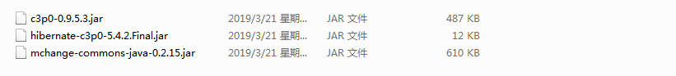
- 在hibernate.cfg.xml中加入c3p0连接池配置信息
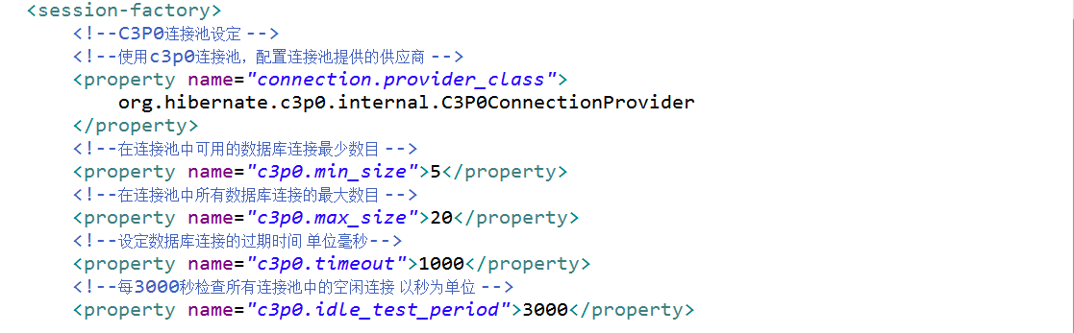
- 使用Hibernate获取连接的方式和以前没有区别
- getCurrentSesison()和openSession()
openSession()每次执行都会获取一个新的session对象，当我们在业务层中获取session打开事务之后，在数据层中再次使用openSesison()获取到的和业务层并不是同一个session对象，所以业务层无法对数据层的数据进行统一的管理。所以openSession()通常只应用于查询功能中。
getCurrentSession()在第一次执行时会获取一个session并将其保存到一个基于线程的容器中，当我们再次执行getCurrentSession()时会从容器中获取已经创建的session对象，这样做可以保证业务层和数据层使用的是同一个session对象，就可以进行统一的事务管理。如果使用getCurrentSession，必须手动打开事务，无论是做增删改还是差。
openSession()需要自己关闭
getCurrentSession()在提交事务和回滚事务时会自动关闭，如果要使用getCurrentSession必须在hibernate.cfg.xml文件中配置session容器<property name="current_session_context_class">thread</property>
九、Hibernate关联映射
在关系型数据库中表与表之间通常用外键来表达它们的关联关系，通过外键可以将相关联的一些数据串联起来。Hibernate作为ORM框架也可以通过一定的配置来描述类与类之间的关联关系，然后Hibernate在创建这些类对应的表时，会自动添加外键列，最终类与类的关系也会体现在实体类对应的表上。
使用Hibernate来定义类与类的关联关系，并最终映射到数据库表上的这种做法，最主要的目的并不是为了让Hibernate为我们新增一个外键，最重要的目的是通过配置关联映射进而进行级联操作，简化开发过程。所以配置关联映射不是目的，只是为了执行级联操作的的必要过程而已。如果在项目中不需要进行级联操作，那么就不要配置关联映射。
级联操作是指在对A类的对象执行增删改查操作时，可以同时对和A类有级联关系的B类对象执行相同的操作，并且保证数据的一致性。负责对外键进行维护的类被称为关系维护方，所谓的关系维护其实就是指对于外键值的维护。例如：在新增A类对象时级联新增B类对象，两条INSERT语句执行完毕之后，会额外执行一条UPDATE语句来保证B类的外键值等于A类的主键值。
在Hibernate中有四种关联关系，分别是：一对一、一对多、多对一、多对多
一对一：一对一是指A表中的一条记录在B表中最多能找到一条与之对应的记录，例如：专业类和专业详细信息类。
以下用专业类和专业信息类为例：
单向一对一：
- 新建专业类和专业详细信息类，并添加必要注解@Entity、@Id并同时为主键属性添加主键生成方式
- 在单向一对一关系中的关系维护方（专业类）中定义一个专业信息类的对象。
- 在关系维护方上定义的另一方的对象上添加注解@OneToOne和@JoinColumn注解，如下图：
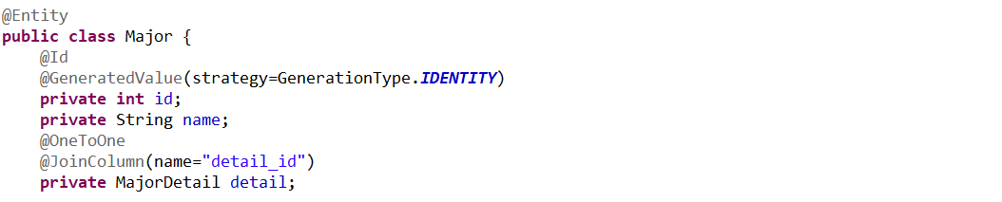
注解解释：
@OneToOne：表示当前类（Major）对于属性MajorDetail类的关系一对一
@JoinColumn（name=”detail_id”）：用于指定一对一关系中的外键名称，注意在Hibernate的一对一关系中外键会添加到关系维护方的表上。
配置好单向一对一关系以后就可以使用Hibernate提供的级联操作来简化开发，在使用注解配置的一对一映射关系中默认开启了级联查询，
但是如果要使用级联增删改，需要开启级联操作，方式有两种：
方式一：在@OneToOne注解中开启级联操作：
@OneToOne（cascade={CascadeType.ALL}），需要开启多项时传入数组
当前方式中CascadeType所导入的包是javax.persistence.CascadeType;
cascade属性的可选值可以使用：
CascadeType.ALL：开启所有的级联操作
CascadeType.PERSIST：开启级联保存，需要使用session.persist（）方法
CascadeType.MERGE：开启级联更新，需要使用session.merge（）方法
CascadeType.REMOVE：开启级联删除，需要使用session.remove（）方法
方式二：在@OneToOne的注解下载添加一个@Cascade注解
@Cascade({CascadeType.ALL})使用数组来开启，需要开启多项时传入数组
当前方式中ascadeType所导入的包是org.hibernate.annotations.CascadeType
可选值有：
CascadeType.ALL：开启所有的级联操作
CascadeType.SAVE_UPDATE：开启级联保存和级联更新，需要使用session.save（）方法和session.update（）方法
CascadeType.DELETE：开启级联更新，需要使用session.merge（）方法
在一对一关系中，级联查询默认开启，并且查询方式为非延迟加载（饥饿）
双向一对一：
- 新建专业类和专业详细信息类，并添加必要注解@Entity、@Id并同时为主键属性添加主键生成方式
- 在双向一对一关系中的关系维护方（专业类）中定义一个专业信息类的对象。
- 在关系维护方上添加注解@OneToOne和@JoinColumn注解，如下图：
- 在另一方上（专业详情类）中定义一个专业类的对象
- 在专业详情类上定义的专业的对象上添加注解@OneToOne（mappedBy=”维护方中定义的被维护方的对象名称”），mappedBy的作用是当前这一方放弃对外键的维护权。
所谓的关系维护权是指，当前类的对象在执行增删改时，是否需要保证它所级联操作的另外一个对象一起新增到数据库以后两张表的主键值和外键值相等
例如：当专业表拥有维护权时，执行major.setDetail(Detail);session.save(major);开启级联保存之后数据库会同时新增专业信息和专业详情信息，并且专业表中的外键和专业详情表中的主键值是相等的。反之，由于专业详情类中通过mappedBy放弃了维护权，所以即使detail.setMajor(Major);session.save(detail);开启级联保存之后，虽然数据库会同时新增两条数据，但是外键值和主键值是不等的。
思考：那为什么我们一定要让一方放弃维护关系呢?
在一对一关系中如果双方都拥有维护权，那么每张表中都会分别拥有一个外键，最终外键和主键互相引用，这会让我们的操作起来更加复杂，也会额外执行更多的sql降低了效率，是非常没有必要的。
一对多：一对多是指A表中的一条记录在B表中能找到多条与之对应的记录，例如：班级类和学生类
以班级类（Class）和学生类（Student）为例：
- 新建学生类和班级类，并添加必要注解@Entity、@Id以及主键生成方式
- 在一的一方（班级类）中，定义一个用于保存多的一方（学生类）对象的集合。
- 在该集合上添加注解@OneToMany和@JoinColumn（name=”外键名称”）
配置好单向一对多之后，同样可以使用上面所讲到的级联配置方式来开启级联操作。
注意：在向已有的班级中添加学生信息时，需要先查询出班级信息，然后向班级对象中的学生集合添加新的学生对象，然后执行新增或者更新。如果自己重新创建一个集合，在Hibernate进行更新或者新增时，发现集合中只有需要新增的这一个学生对象，而没有以前插入的学生对象，那么他会认为不在集合中的其他学生对象已经不再和该班级产生关联关系，于是就会将其他的学生班级编号更新为null。
在双向的一对一关系中，延迟加载只在关系维护方生效
多对一：
多对一是指A表中的多条记录对应了B表中的一条记录，例如：学生类和班级类
以班级类（Class）和学生类（Student）为例：
1.新建学生类和班级类，并添加必要注解@Entity、@Id以及主键生成方式
2.在多的一方（学生类）中，定义一个用于保存多的一方（班级类）的对象。
3.在该集合上添加注解@OneToMany和@JoinColumn（name=”外键名称”）
配置好单向多对一之后，同样可以使用上面所讲到的级联配置方式来开启级联操作。
在使用多对一和一对多进行级联操作区别：
级联查询：多对一默认饥饿加载、一对多默认延迟加载
级联新增：多对一会先执行一这一方的新增，在获取到一这一方的主键以后在执行多的一方的新增。
一对多会先执行一这一方的新增，在获取到一这一方的主键以后在执行多的一方的新增， 但是本次新增的多的一方的数据时，外键列不会被赋值，而会通过多执行一条UPDATE的 方式来维护对外键进行维护。
两种方式执行级联新增时有这样的差异，其根本原因是在注解版的关联映射中多的一方是不能放弃关系维护权的，所以在通过多级联新增一时，外键值一定要维护，就直接通过INSERT语句将外键值维护好，而一的一方是可以选择放弃维护权的，而一旦放弃了维护权，同时又要进行级联新增，那么Hibernate在此处先执行INSERT，新增时没有给外键列赋值，然后加入了一个判定，如果一的一方放弃了维护权，那么就不再执行UPDATE，如果一的一方拥有关系维护权，就执行UPDATE保证外键值正确。

双向一对多：
以班级类（Class）和学生类（Student）为例：
- 新建班级类和学生类，并添加基本的必要注解
- 在多的一方（学生类）中定义一个一的一方（班级类）的对象
- 在该对象上添加注解@ManyToOne和@JoinColumn（name=”外键”），如下图：
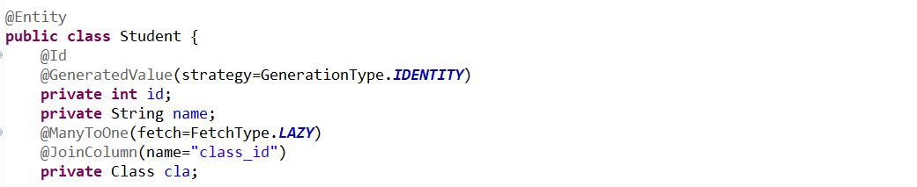
- 在一的一方（班级类）中定义一个多的一方（学生类）的对象集合。
- 在集合上添加注解@OneToMany（mappedBy=”定义在多的那一方中用来保存一这一方中信息的对象名称”），如下图：
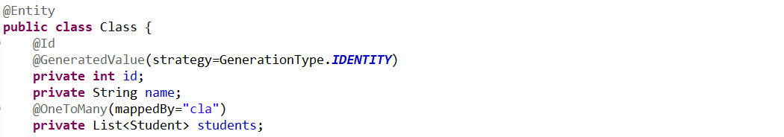
在双向的一对多关联关系中，一这一方都会放弃维护权，如果不放弃，一的一方无法通过添加外键的方式来保存多个值，Hibernate就会在数据库中多添加一个中间表来进行维护，这同样会让维护关系变得更加复杂，而且通过一的一方来维护关系成本更高，所以会将会维护权交给多的一方。
多对多：多对多是指A表中一条记录可以对应B表中的多条记录，同时B表中的一条记录也能对应A表中的多条记录，由于这种关系的表达是无法用两张表来描述的，所以在数据库中会用第三张表来表达这个信息，例如课程表和学生表，一个学生可以选择多个课程，而一门课程也可以同时被多个学生选择，为了表达这种关系我们会在数据库中用选课表来表达这种信息。
多对多的关系通常是双向的，多对多关系在Hibernate中是使用中间表来进行双向多对一来完成的，例如：学生类和课程类的多多对关系就是选课表，如下图：
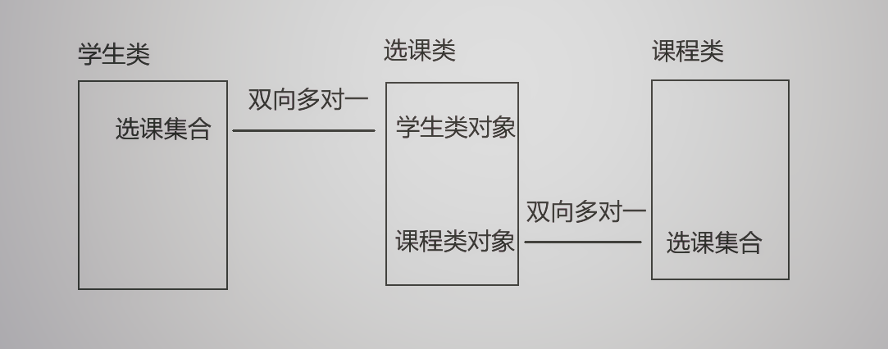
- 新建学生类、课程类、选课类
- 在三个类中添加必要注解@Entity、@Id和主键生成方式
- 通过注解为学生类和选课类添加双向多对一关系
- 通过注解为课程类和选课类添加双向多对一关系
十、Hibernate缓存
为了节约数据库开支，Hiberntae提供了基于Session的一级缓存以及基于SessionFactory的二级缓存，Session缓存在前面课程已经做过详细介绍，本次课程主要介绍二级缓存及其使用方式。
二级缓存是指数据缓存在SessionFactory对象中，由于一个应用程序中通常只有一个SessionFactory，所以SessionFactory中缓存的数据是被所有Session所共享的，Hibernate本身并没有实现二级缓存，要使用二级缓存需要和其他第三方的框架连用例如今天要使用的Ehcache。
Hibernate+Ehcache配置二级缓存的步骤：
- 导包，在Hibernate解压的包中已经将Ehcache相关包进行了整合，具体的目录如下：
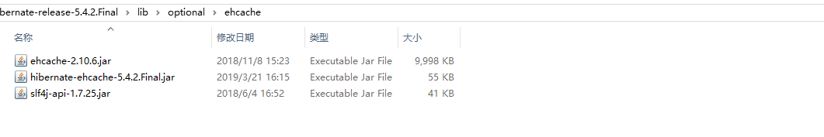
- 在hibernate.cfg.xml文件中配置，开启二级缓存。
- 在hibernate.cfg.xml文件中配置二级缓存提供商
- 在查询时需要开启二级缓存的类，需要在类上添加@Cache注解
由于二级缓存是基于SessionFactory的，所有的Session都能从该缓存中读写数据，就会涉及到并发访问的问题，所以在开启某个类的二级缓存时，必须说明该类在读写二级缓存时的并发访问策略。
二级缓存策略可选值有如下几种：
CacheConcurrencyStrategy.NONE：默认值，不开启二级缓存
CacheConcurrencyStrategy.READ_ONLY：只读模式，在此模式下，如果对数据进行更新操作，会有异常，对于不发生改变的数据使用
CacheConcurrencyStrategy.READ_WRITE：在使用update更新数据时，二级缓存中的数据也会同步更新。如果在更新的同时查询了数据，其它事务去取相应的缓存数据，直接就去数据库查询。
CacheConcurrencyStrategy.NONSTRICT_READ_WRITE：不严格的读写模式，更新时不会对缓存数据加锁。
CacheConcurrencyStrategy.TRANSACTIONAL：事务型，Ehcache不支持
注意：
get（）和load（）能够将其查询数据更新到一级缓存和二级缓存，也能够从一级二级缓存中拿数据。
HQL做的查询能够存入一级缓存和二级缓存，但是不能够从二级缓存中拿数据，如果要让HQL的查询也能 从二级缓存中获取数据，需要开启查询缓存。
开启查询缓存步骤：
- 在hibernate.cfg.xml中开启查询缓存：
- 在使用Query执行查询之前，执行query.setCacheable（true），表示优先从二级缓存中查询数据。

